关于近郊旅游业发展产生“双赢”效益的调研
——以“春野秋梦——拾光轻轻”露营地为例

引言：近年来，受疫情影响，旅游市场总体呈不景气态势。在出行受限的情况下，更多消费者把目光投向城市周边游——近郊乡村由于其良好的生态环境、恬淡的生活氛围而备受青睐；同时，随着农村基础设施建设日益完善，不少地方充分利用区域自然和人文资源大力发展乡村旅游，既促进产业转型，又拉动了当地经济，为创收致富提供新途径。
基于上述现状，沈北新区区委宣传部成员受邀前往“春野秋梦 拾光轻轻”露营地，就该项目带动周边乡村经济发展效用展开系统调研
一、调研地点：
辽宁省沈阳市沈北新区“春野秋梦——拾光轻轻”露营地
二、调研时间：
2022年7月14日
三、调研对象：
“春野秋梦 拾光轻轻”露营地负责人刘先生等
四、调研方式：
1、前往露营区进行实地综合考察；
2、与项目主要负责人进行交流，核实项目效益。
五、调查内容：
1、营地开发建设情况，包括主要经营内容等基本信息
2、营地定位、特色；
3、运营服务链构成；
4、项目建设过程中与周边乡村居民的沟通协作，落成后在带动乡村振兴领域的途径与效益。
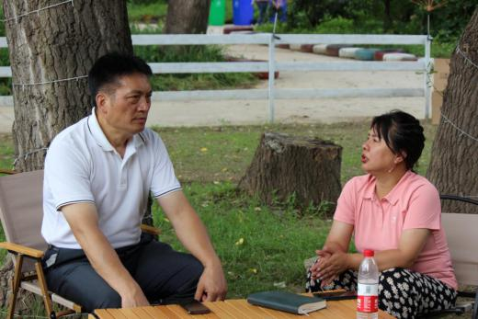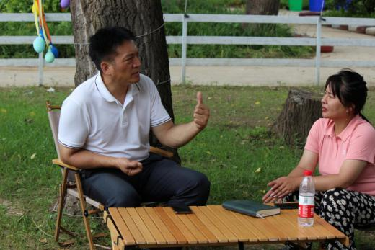
沈北新区区委宣传部曹海林部长与营地负责人沟通交流
六、调研过程：
上午九时许，我们驱车抵达“春野秋梦——拾光轻轻”露营地。管理人员刘先生作为向导，引领我们对营地进行大致参观。
该营地位于沈阳市沈北新区中寺村，背靠群山，占地面积六十余亩，建设投资超过七十万元。一条溪水蜿蜒流过，将营区划分为东西两块。位于西侧的露营半岛设有小型帐篷27间，区域之内吊床、秋千等娱乐设施一应俱全。东侧的青草池塘则是为自带设施游客提供的场地。几座洁白的天幕散落在草坪中央，可供团建聚会之用。此外，开业后，营地还将定期举办聚餐烧烤、电影公映等大型活动。
在随后与负责人的交谈中，我们了解到“春野秋梦”系列露营点是春秋航空有限公司在城郊旅游投资领域迈出的第一步。作为民营航空公司，面对旅游业的凛冬，春秋航空开始探索“自救”之路。经过前期调研和数据分析，他们发现疫情引发的不稳定因素一方面降低了人们“出远门”的意愿，另一方面则刺激了短途旅行的需求；而中寺村周围青山环绕，既有着不同于市里的自然风光，往返又无需报备隔离，是一块有极具潜力的“沃土”；此外，露营作为日趋流行的娱乐方式在追求返璞归真“慢生活”的当下日益受到追捧。此外，在与当地村民的交流中，负责人发现虽然一些住户依托山林风景开起了农家乐，但因为个体经营分散、居住条件和硬件设施良莠不齐，加之缺少统一管理并未形成可观规模。为此，在村政府的积极支持下，春野秋梦计划盘活区域资源，鼓励村民合作打造“食”“住”“游”三位一体的游玩服务链。既拓展公司业务、延伸下游产业链，求得新形势下的发展之路；又带动区域第三产业发展，提供更多就业岗位，增进民生福祉，可谓一举两得。
七、发现问题：
在调研过程中，我们主要发现如下问题：
1、特色定位有待加明确。
春野秋梦以森林露营为主打，兼有烧烤、音乐会等活动；但涉及项目“多而不精”，缺少独到之处。一是区域独有优势未能最大化发挥。露营区环境清幽，比起开发上述开办门槛较低的大众化活动，更宜因地制宜。二是主要客户群体定位不准。日前，沈阳市内已有多家露营主题公园陆续开业。与市内同类型景区相比，春野秋梦在交通等硬件配套上存在劣势。如果仍采取趋同化客户定位很难对更多消费者产生吸引。
2、园区管理尚可加强。
近期受多雨天气影响，“春野秋梦 拾光轻轻”露营地的部分游乐设施人在建设之中。但在已然竣工的区域内，仍存在管理不当等问题。如：露营区部分地面草坪稀疏、有泥土裸露，秋千、长椅等公共设施上积有沙尘，烧烤区位于上风向，易于污染营地空气……
- 民企联动服务链仍需完善
目前春野秋梦与乡村居民联动方面的途径主要为招聘附近村民担任施工人员或服务人员，按市场价位日结工资；从村民处采购玉米等农副产品；邀请有意愿的农民前往露营区开办摊位，售卖自家种植的农家蔬菜等。
这些方式虽然能够在一定程度上增加农村居民收入，推动乡村振兴；但根本上并未摆脱“一家一户”的分散运营模式，形成完整服务链，带来可持续发展的集聚效应。
- 解决方案：
对于上述问题，我们拟定以下解决方案：
- 紧抓区域优势，着力打造“放空”主题营地。
随着露营游热度攀升，沈阳市内多家露营地陆续开放，市场竞争日益激烈。然而，纵观同类型景区，主打不外乎野炊、采摘、卡丁车一类开设门槛较低的户外活动。
与大多数露营地选址相比，春野秋梦背靠山林天然氧吧，空气清新，溪水清澈，不同喧嚣城市的清雅恬静是独有的区位优势。当代年轻人长期处于快节奏生活之中，面临就业、情感等多方压力；露营既是一周劳顿后的养精蓄锐，也是渴望闹中取静，排遣积郁的一种选择。因此，与其照本宣科不如另辟蹊径，把“放空”作为主题，给消费者提供一块休憩身心、涤荡烦恼的心灵“桃花源”，使人们在碧水蓝天间抛下浮躁琐事，全身心拥抱自然、享受生活之美。从而将其作为品牌特点、打造重点，进而吸引固定客户群。
- 坚持以“质”取胜，兼顾适度宣传
宣传是把“双刃剑”——以优良内核为依托的有力宣传能够使景区快速“出圈”，取得事半功倍的效果；而缺少质量保障的宣传则会将缺点不足放大化，带来持久的负面影响。所以，运营前期，景区应当将建设重点置于自身提升而非过度宣传上。“酒香不怕巷子深”，质量始终是保证核心竞争力的前提条件和重中之重。
- 统筹乡村资源，打造一体化综合服务链
出游旅行不外乎“衣食住行”四大方面，而大多景区都很难面面俱到。如何打造一体化综合服务链是解决这一问题的关键。
以春野秋梦为例，要想围绕“放空”打出自己的品牌特色就不能“大权独揽”，而要分清孰轻孰重、做到让利于民。可以将附近自营农家乐组织起来，制定统一餐标，作为露营区的餐饮供应商，为游客提供食材新鲜的农家菜肴；住不惯帐篷的客人可以选择来村民家中住宿——有意愿作为民宿的住宅需要符合一定卫生及设施配套标准，经审核后参考市价分级合理定价。
总结：对于游客而言，近郊游不仅仅是一种新鲜的游玩形式，更寄托着其高层次的精神需求。因此，我们必须借助得天独厚的生态环境，推动其朝着精细、有序、可持续的方向发展。项目发起者必须统一思想认识、加强组织领导、强化责任意识，不断优化布局，加强管理规范；进而打造普惠民生、振兴乡村、多方受益的特色道路；为本市居民提供一块心灵净土、为企业探索一条发展新路、给乡村带来一方振兴之法。

